„Erdei és vízi barátaink”

Március 21. Az erdő világnapja
Március 22. A víz világnapja

Ebből az alkalomból iskolánk könyvtára „Erdei és vízi barátaink” címmel pályázatot hirdetett.

Feladat volt:
2022 év élőlényei közül válassz egyet! Mutasd be rövid versben! Rajzold le!

Év madara: zöld küllő
Év fája: nagylevelű hárs
Év rovara: énekes óriáskabóca
Év emlőse: törpeegér
Év hala: bodorka
Év gombája: ízletes rizike
Év vadvirága: agárkosbor
Év hüllője: homoki gyík
Év gyógynövénye: cickafark

Ez az összeállítás a beérkezett pályázatokat tartalmazza.

A törpeegér

Magyarországon védett,
Ők a talajon is megélnek.
Színe sárgás-barnásvörös árnyalatú,
Ő egy emlős rágcsáló.
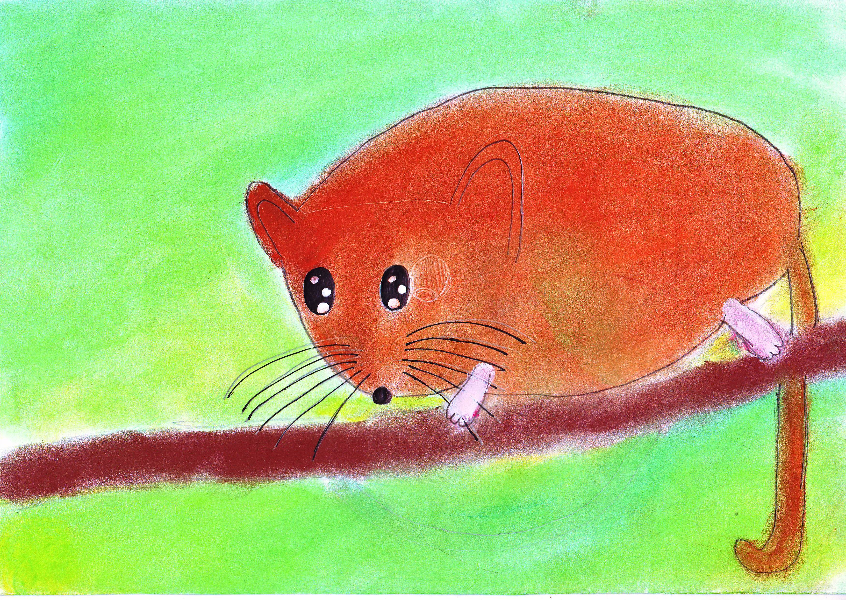

Hasa, lába fehéres,
Családfája az egerek.
Farka ügyes, kapaszkodó,
Nádasokban tanyázgató.

Testhossza mindössze 11-14 centi,
Testtömege 5-11 grammnyi.
A törpeegér nagyon szapora,
Vemhességi ideje 21 napocska.

Táplálékuk füvek és magvak,
Földbe ásott lyukakban laknak.
Tavasszal a rügyeket rágcsálja,
A búza a legfőbb táplálékforrása.
Matyi Kamilla 3.b.
A zöld küllő
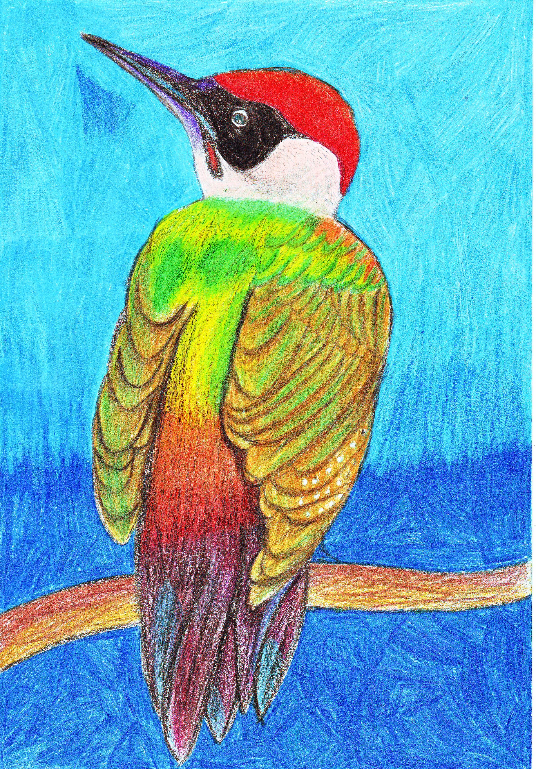

Zöld küllő, te kicsiny madár,
Zöld tollaid ékesek.
Hosszú csőröd vékony, kecses,
Repülsz te a fellegek felett.

Erdőben lakó, de réten vadászó,
Hangyák, rovarok vigyázzatok!
Ha mégsem találna rátok,
Magokból, gyümölcsökből lakomázgat.

Hangod messze csengő, éles kacagás,
Tested áramvonalas, akár egy jó járgány.
Hét év alatt sok kis fiókát,
Gondoz a szárnyai alatt.
Elek Fanni 4.a.
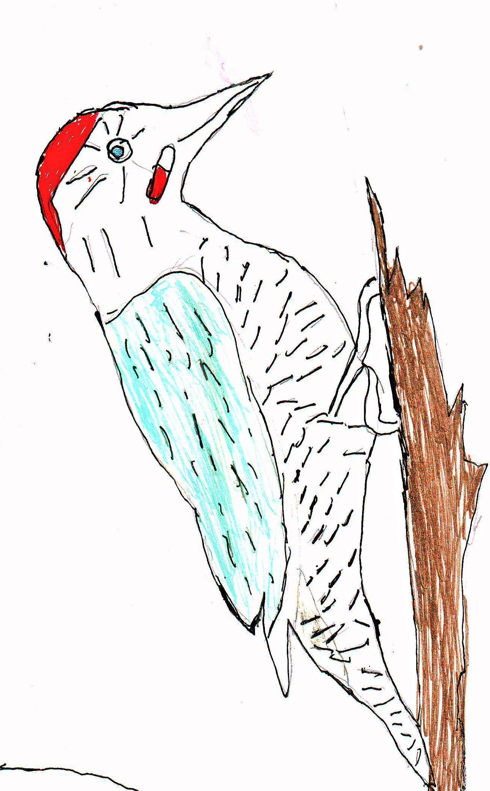

A zöld küllő

Zöld, zöld, zöld!
Mi ez a hang?
Hallom még mindig!
Kopp, kopp, kopp!
A fán kopog valami.
Itt van az egyik gyönyörű madár!
De melyik ez a madár? Megvan!
A zöld küllő!
Molnár Vivien Kira 4.a.
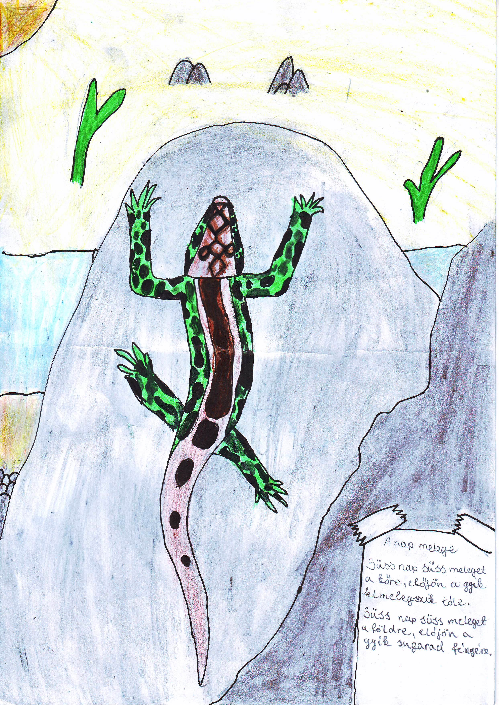
A homoki gyík

Süss nap, süss meleget a kőre,
Előjön a homoki gyík,
Felmelegszik tőle.

Süss nap, süss meleget a földre,
Előjön a homoki gyík,
Sugarad fényére.
Kecskés Kitti 4.b.
Agárkosbor
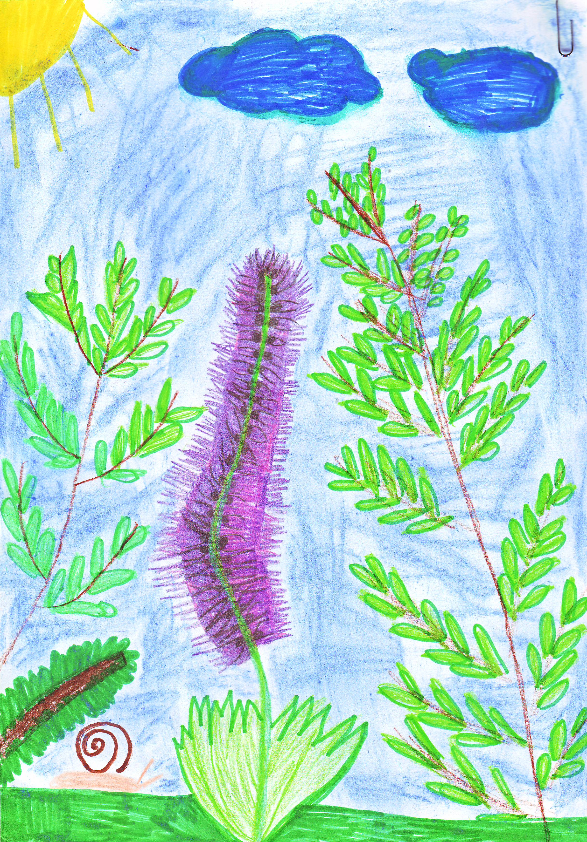

Az én kedvencem az agárkosbor,
Kisebb, mint egy virágcsokor.
A színe lila,
Csodálatos a virága.
Elek Réka 2.a.

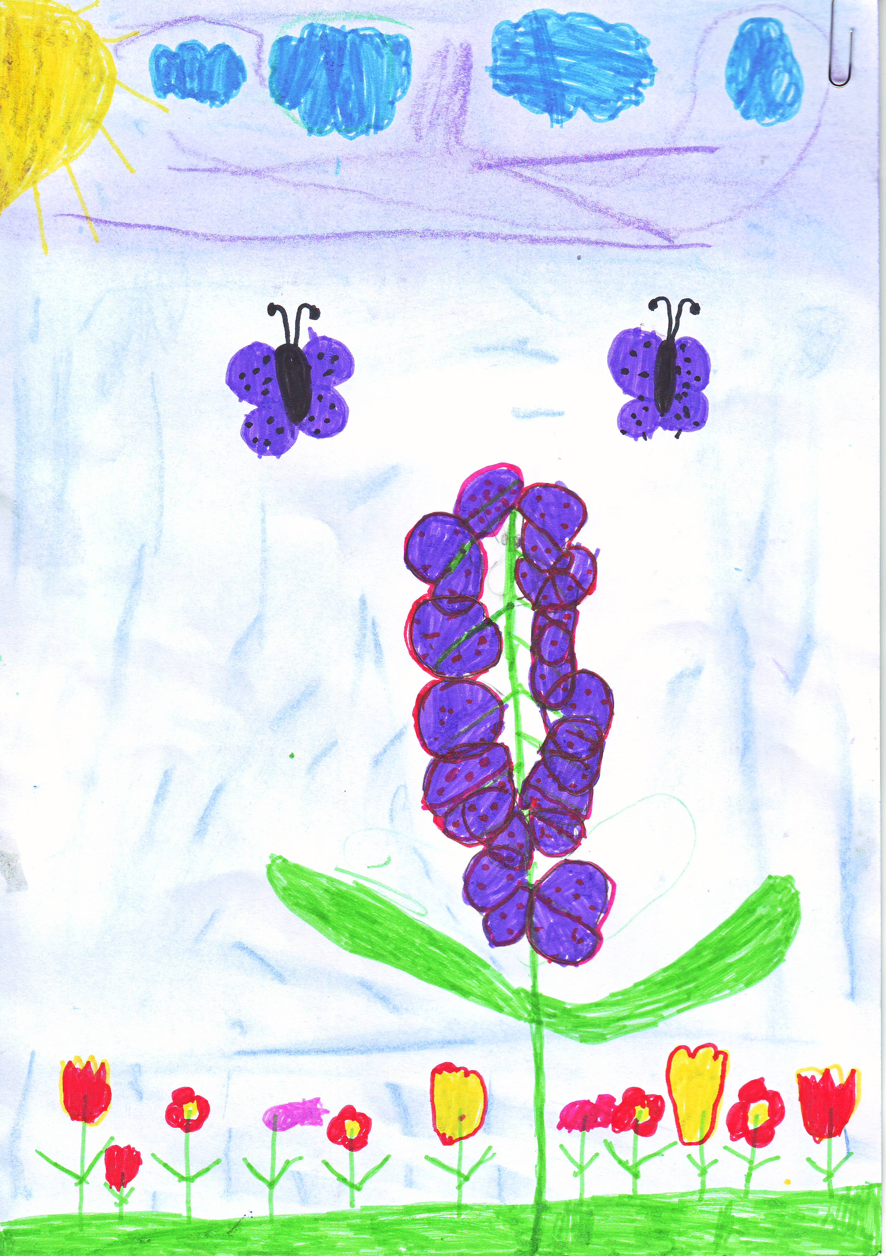

Agárkosbor

Kedvencem az agárkosbor,
Legyengült betegek megmentője.
Színed pompás, akár a napsugár,
Illatod, mint a gyöngyvirág.
Király Kira Lili 2.a.

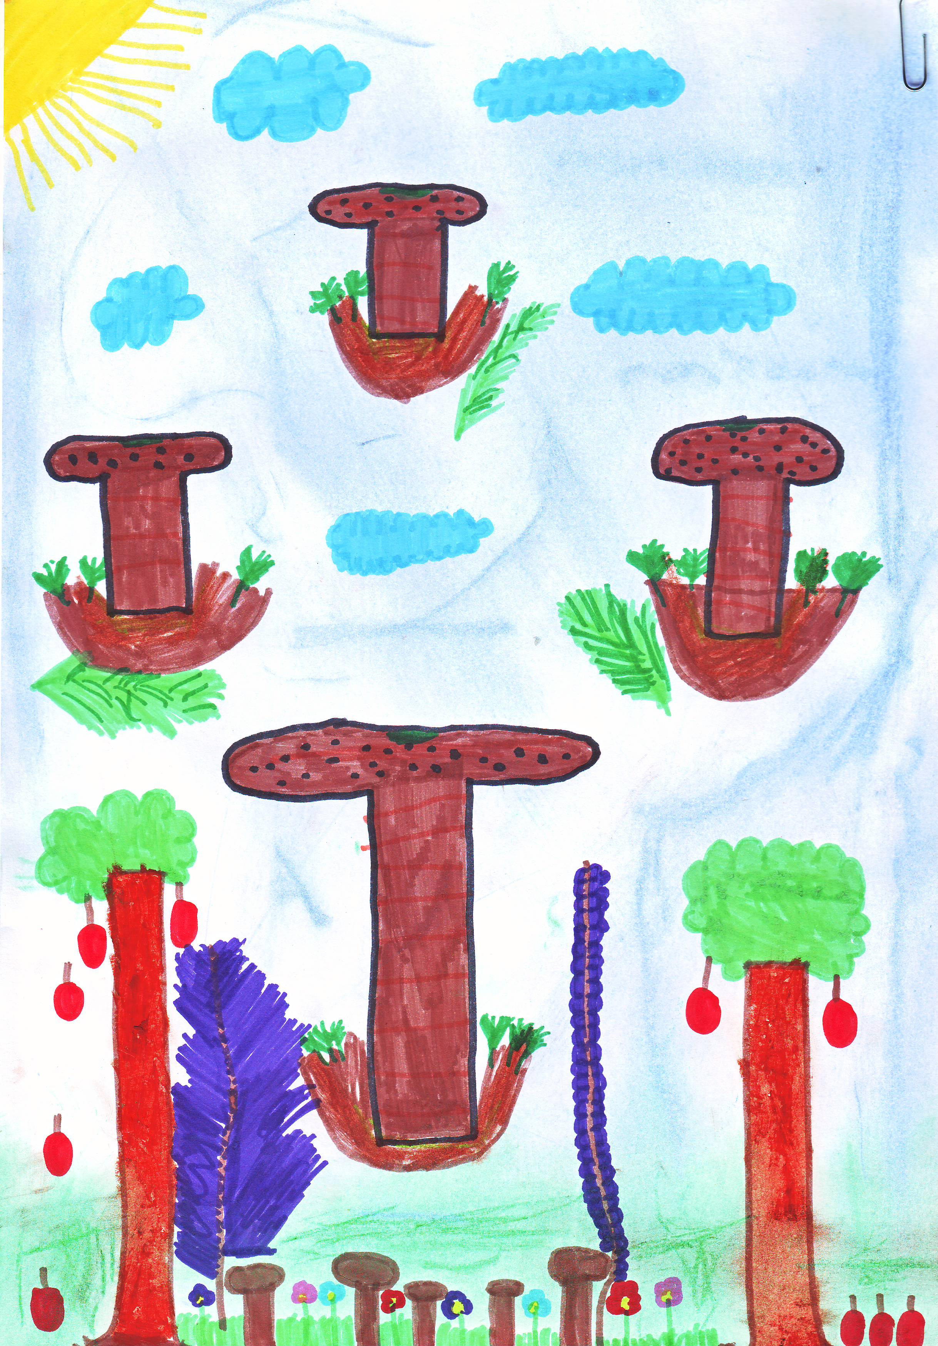
Ízletes rizike

Ízletes rizike az erdőben, fenyő alatt él.
Gizike néni az erdő mellett, kunyhóban él.
Gizike néni szereti a rizikét.
Bárcsak a kertemben lennél,
Etetnélek, itatnálak,
Hogy nagyra nőjél.
Fehér Bianka 2.a.

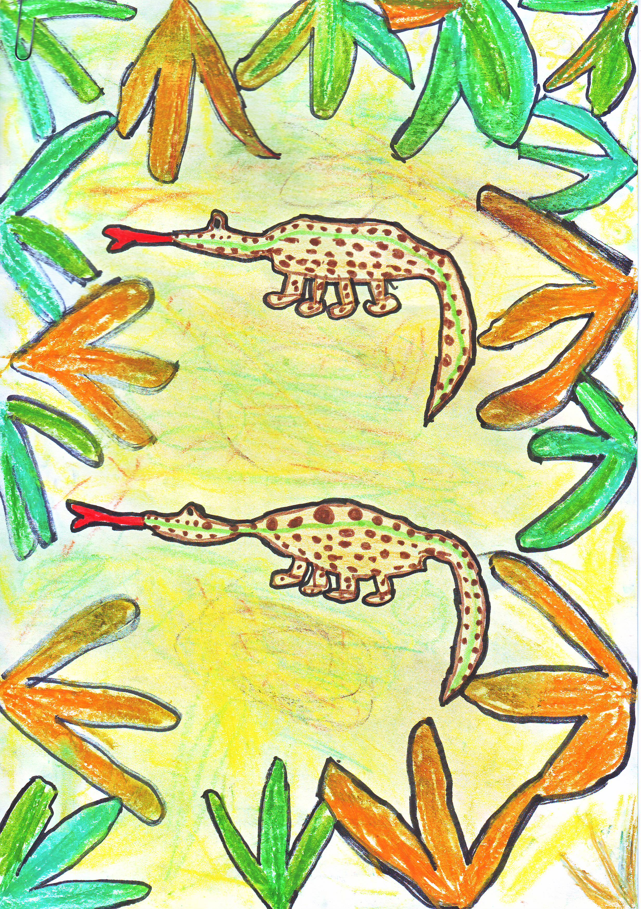

A homoki gyík

Homoki gyík a kedvencem,
Egzotikus színezetét szeretem.
Kedveli a homokos pusztát,
Ott érzi a legjobban magát.
Ősz-Varga Imre 2.a.
A homoki gyík
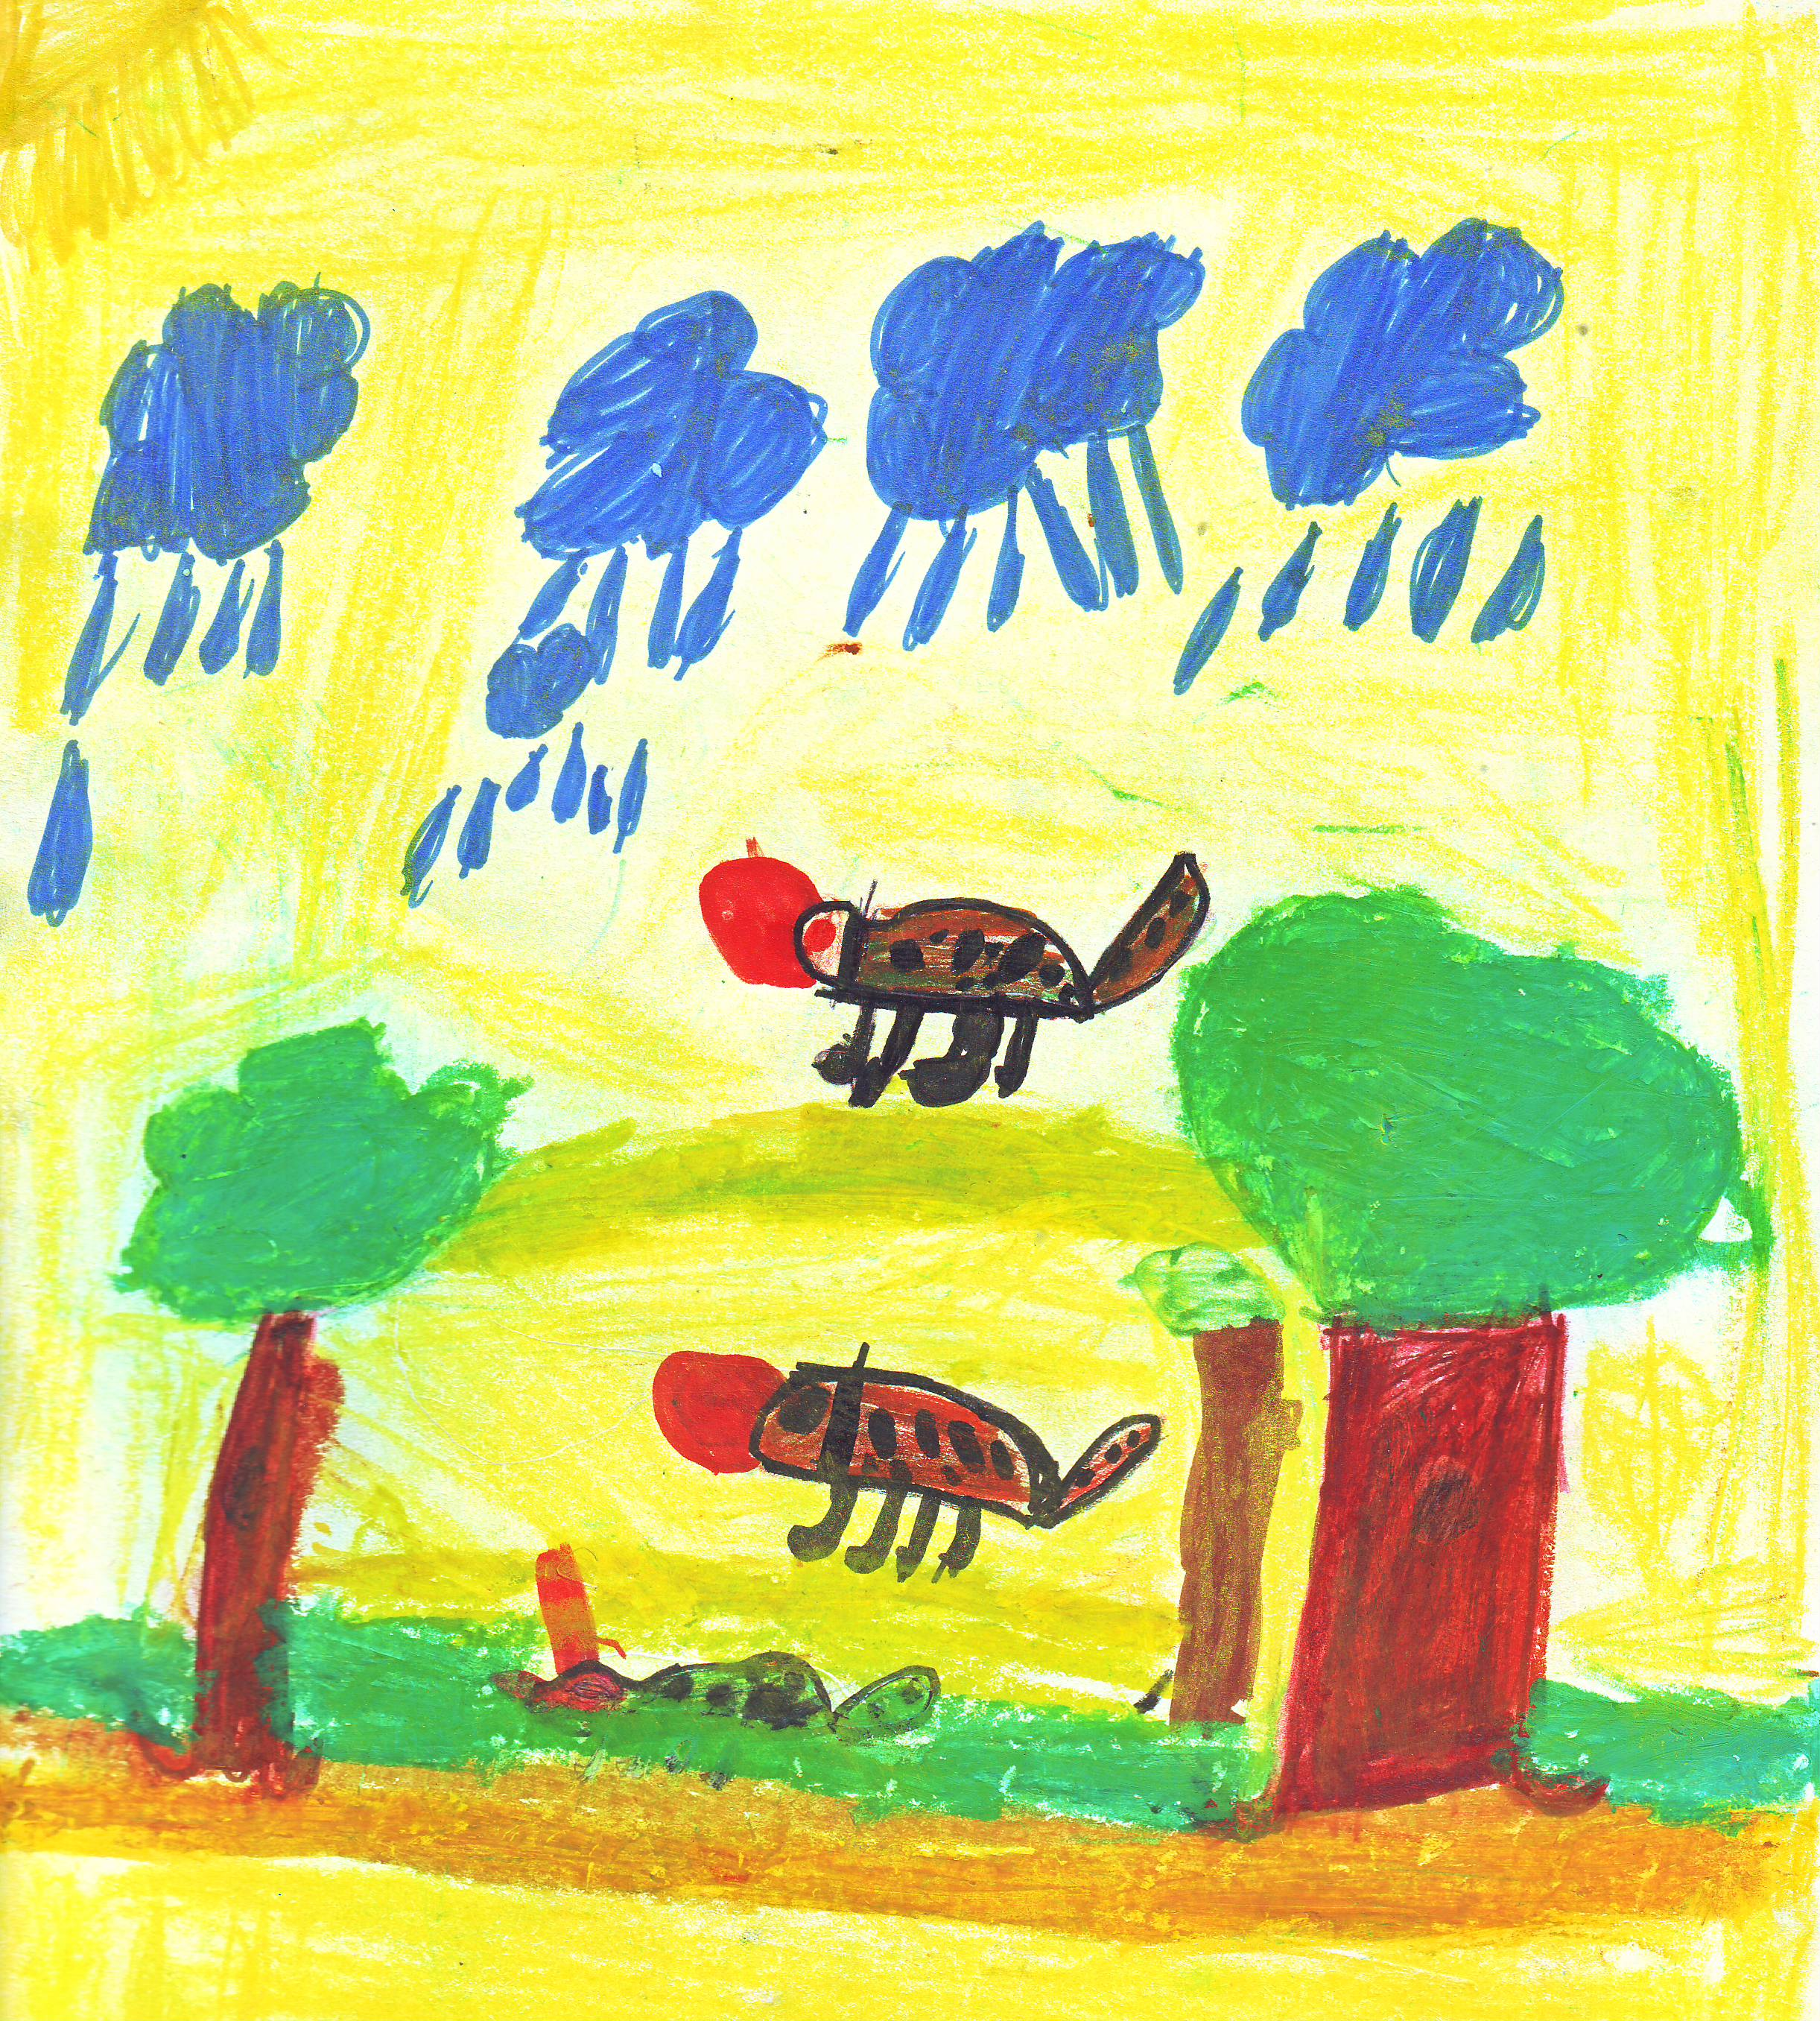

Homoki gyík a nevem,
Az év hüllője lettem.
A simogatást nem szeretem,
Farkam hosszú, fejem lapos,
Védett állat vagyok.
Kocsis Kristóf Balázs 2.a.

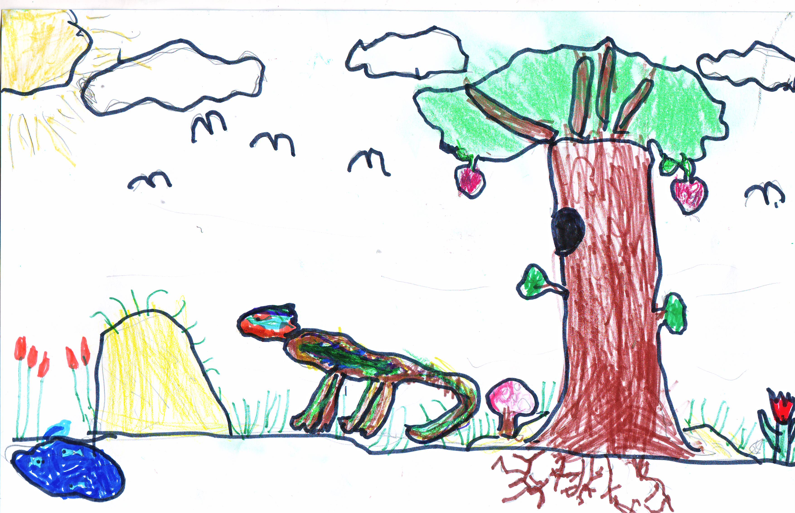

Homoki gyík

Kedvencem a homoki gyík,
Addig szalad, amíg bír.
Kupacokban, földeken él.
Bárcsak nekem is lenne,
A szobámban egy ilyen lény!
Molnár Ferenc Dániel 2.a.

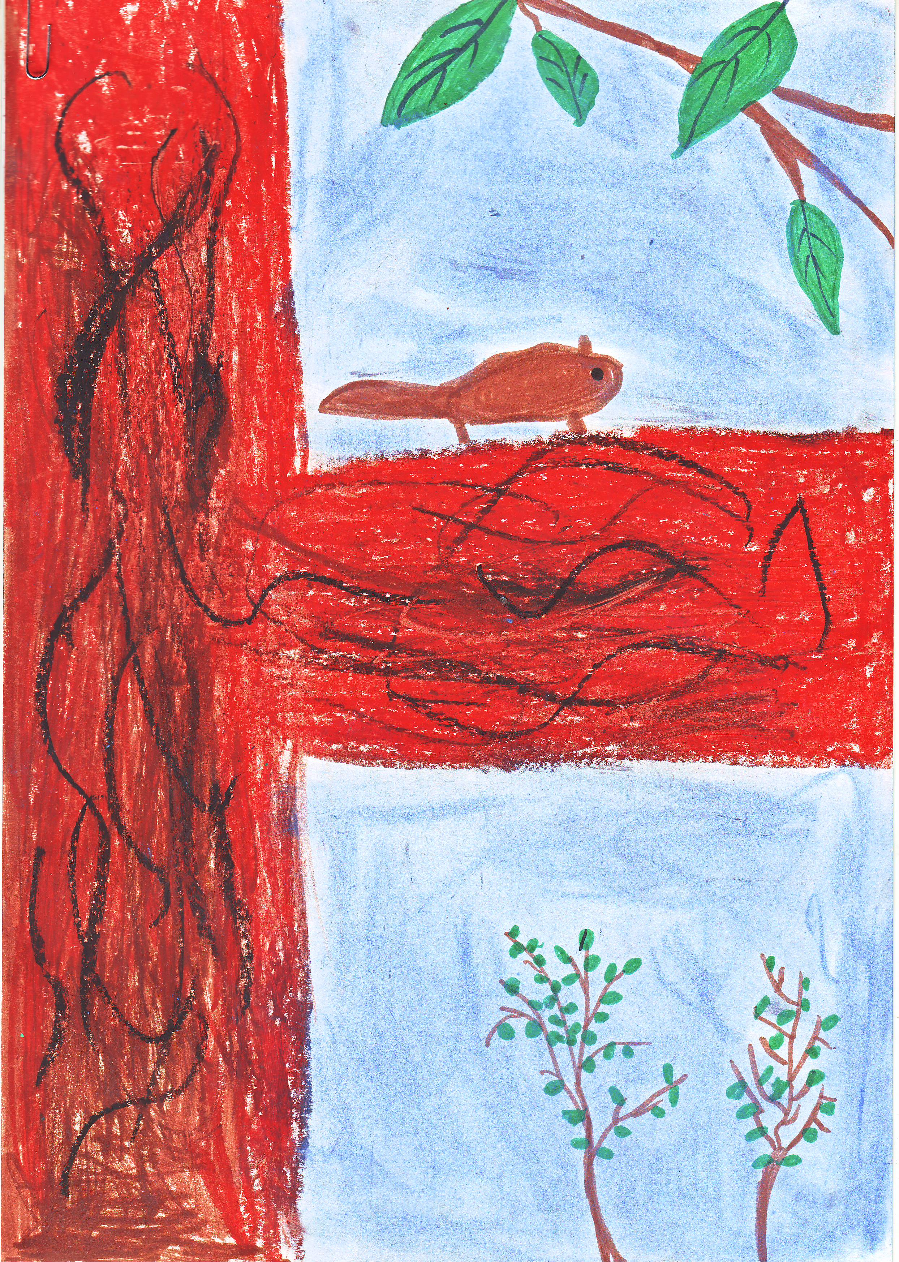

A törpeegér

Az év állata lettél,
Bárcsak az enyém lennél!
Játszanánk éjjel-nappal,
Ha az enyém lennél!
Ökrösi Zalán 2.a.

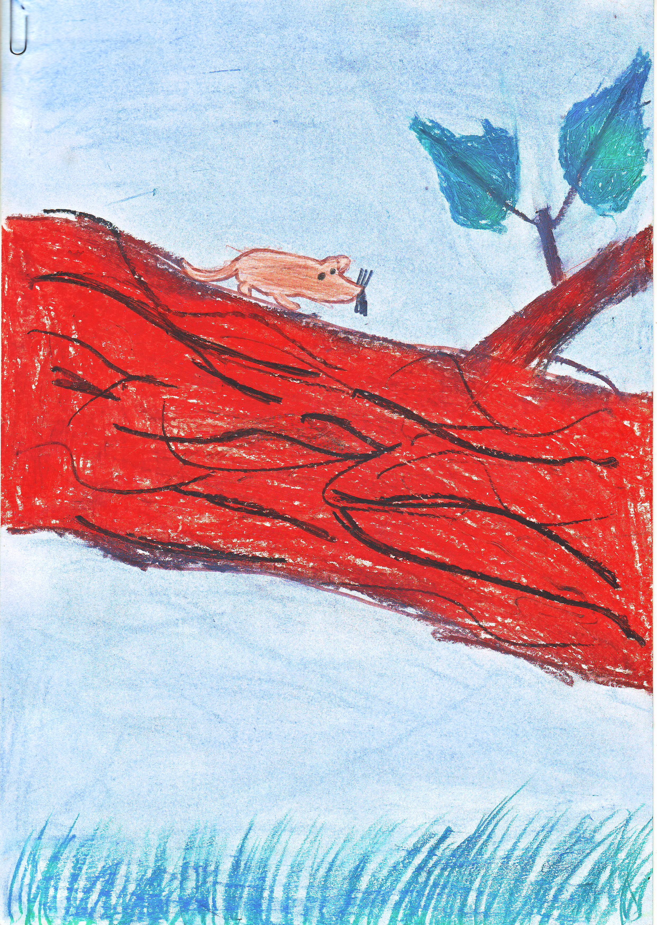

A törpeegér

A kedvencem a törpeegér,
Bárcsak enyém lehetnél.
A zsebemben is elfér,
Születésnapomra ezt kérném.
Sőrés Róbert 2.a.

A törpeegér
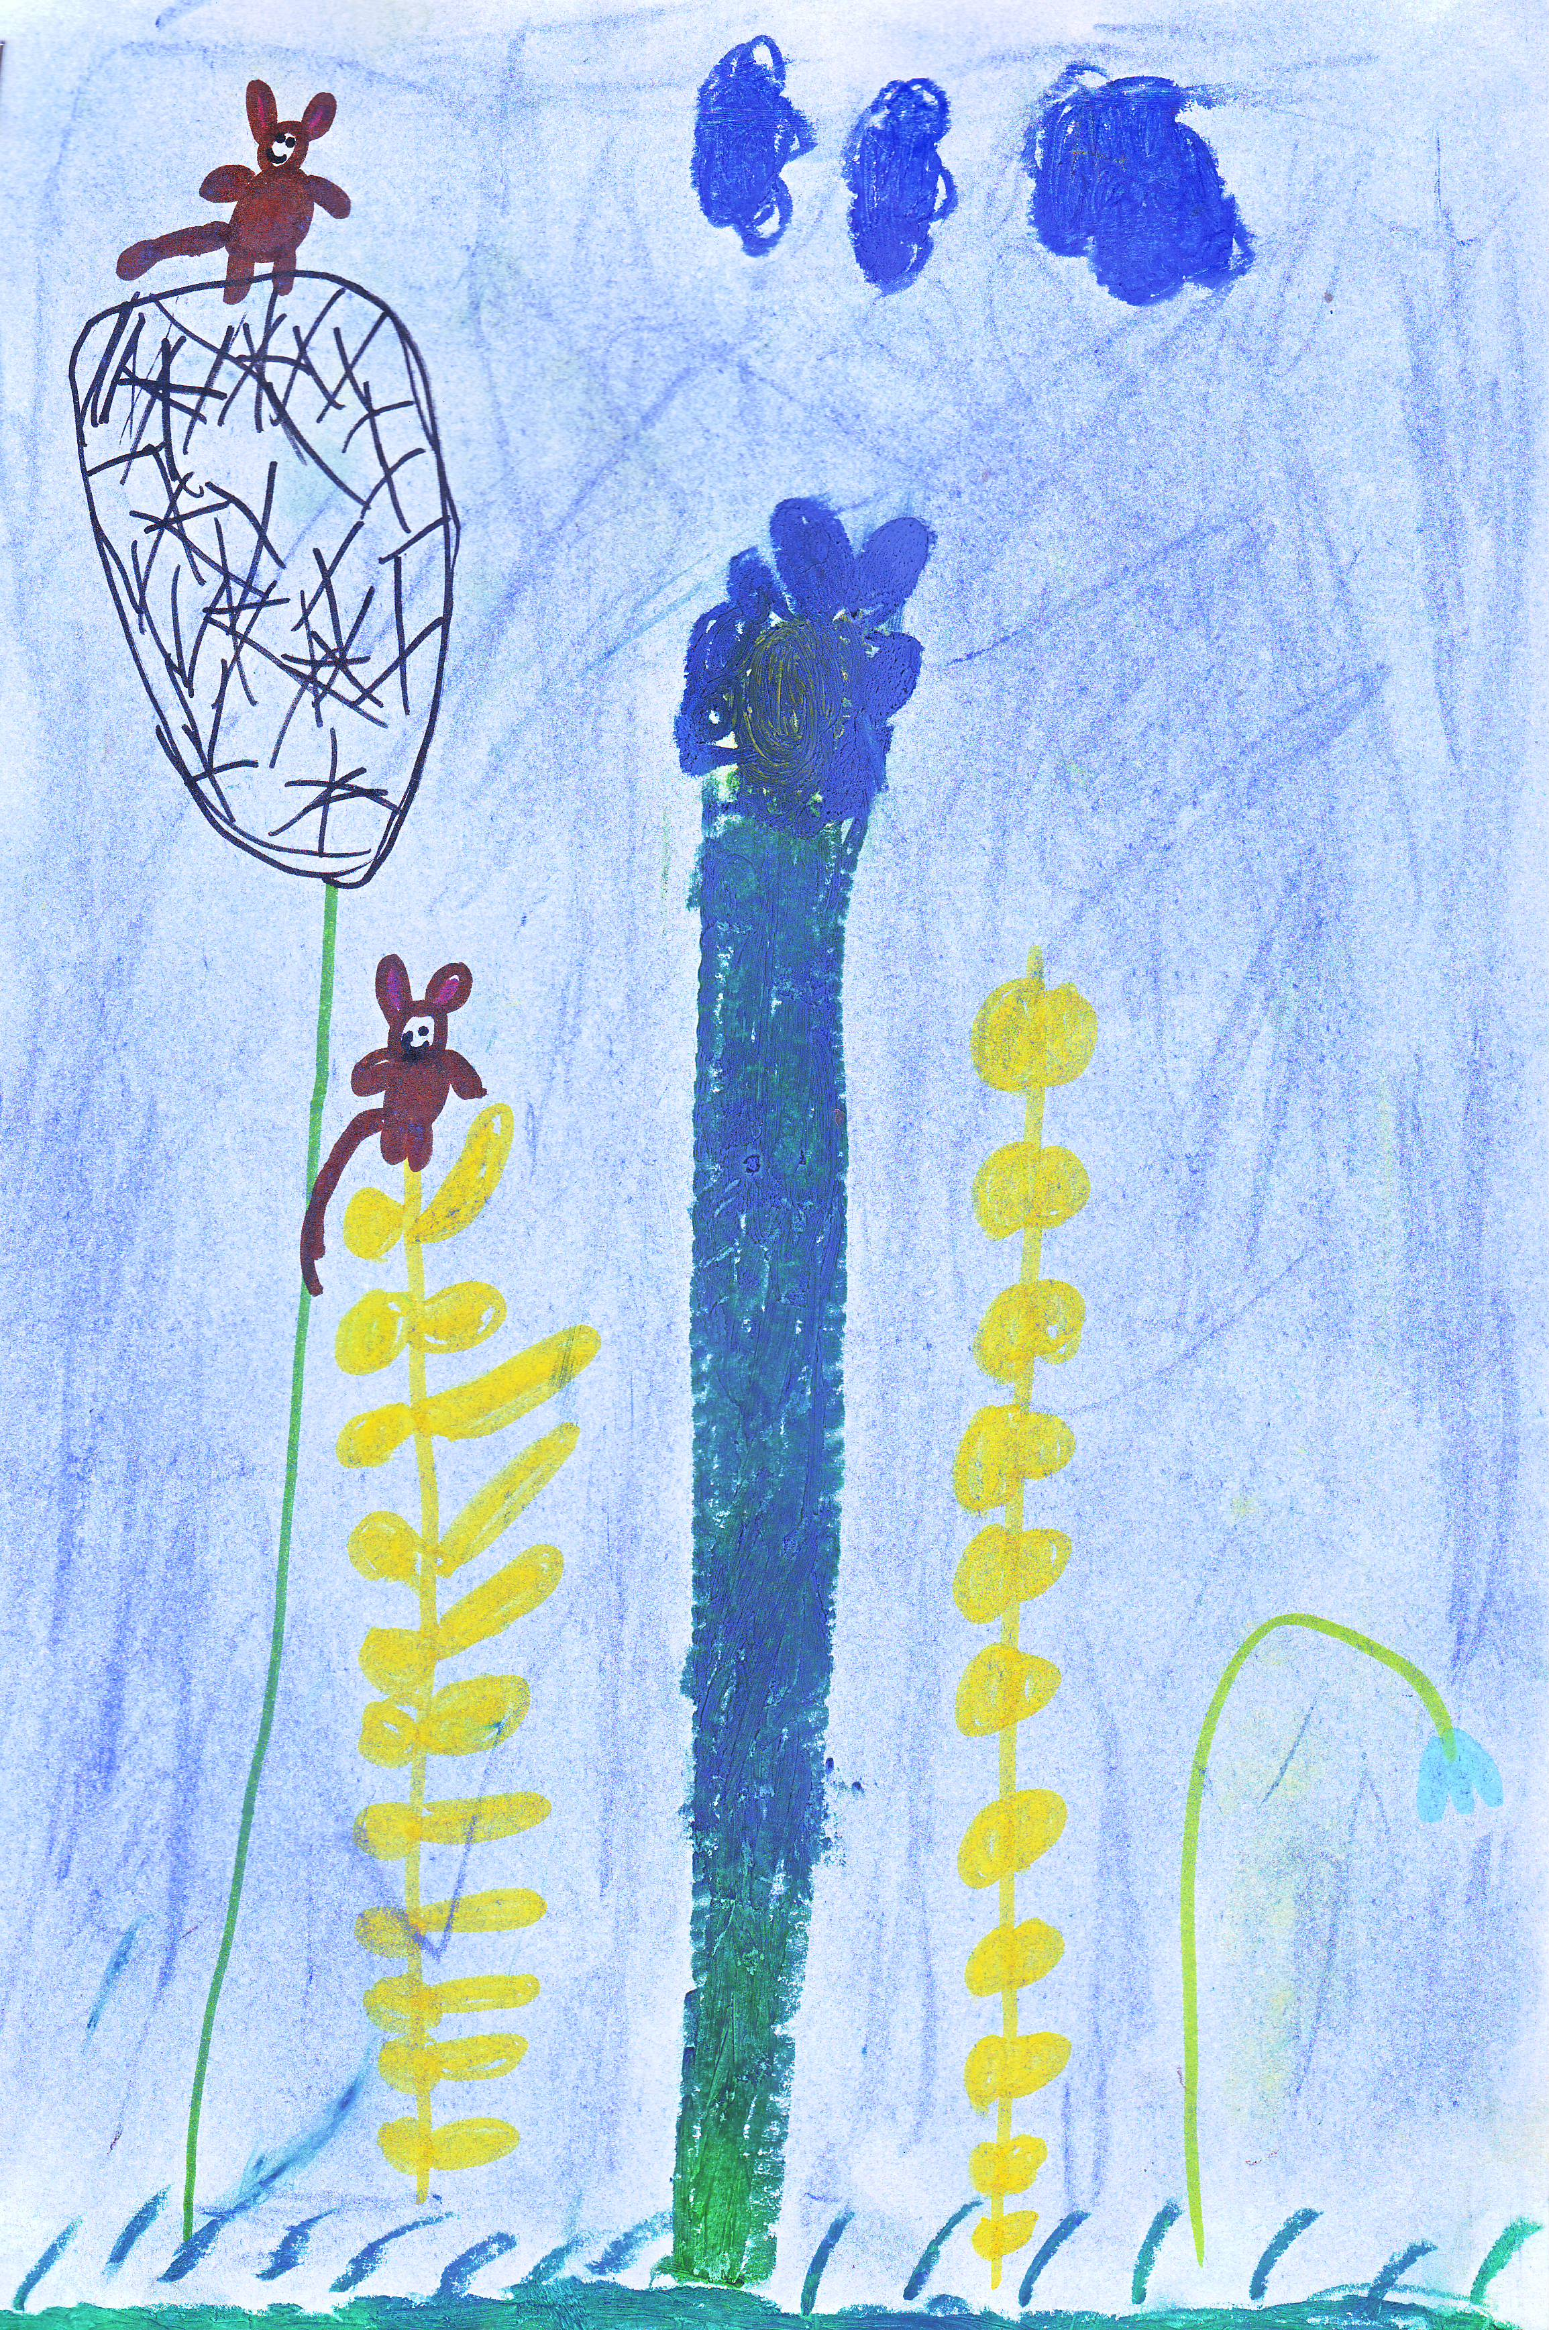

Törpeegér vagyok,
Gyorsan futok.
Vörös vagyok,
Farkammal kapaszkodom.
Törpeegér fára mászik,
Megyünk ebédelni.
Siket Balázs 2.a.
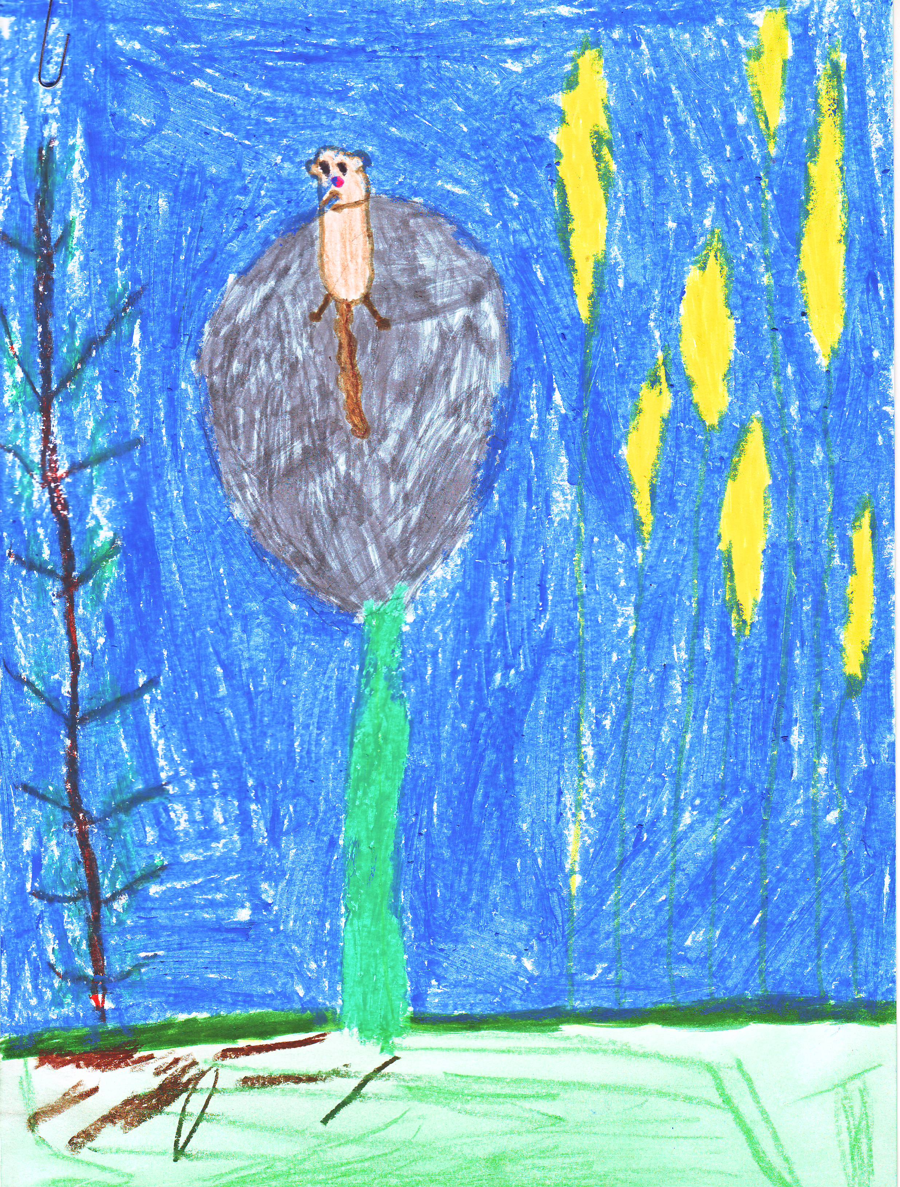

Törpeegér

Egyszer volt egy törpeegér,
Ami minden pénzt megér.
Felmászik mindenhova,
Megyen tovas, tova.
Gál Bence 2.a.
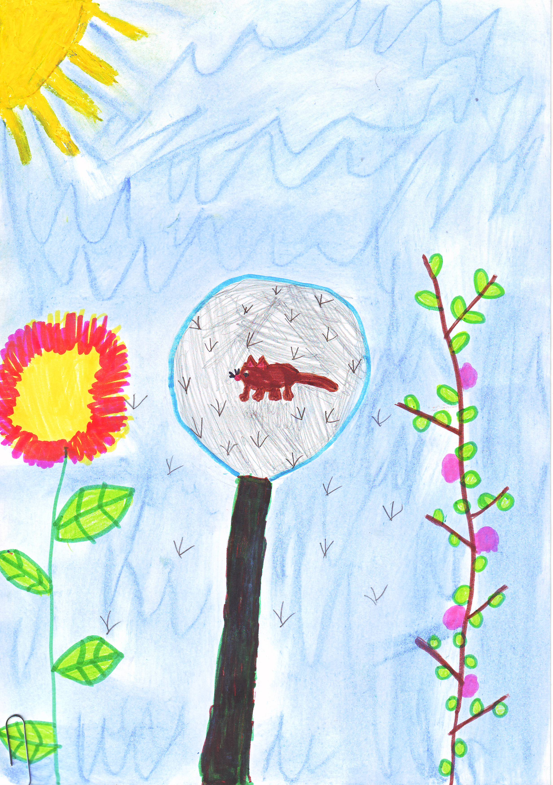

Törpeegér

Kedvencem a törpeegér,
Pici helyekre is befér.
Ha majd egyszer látok egyet,
Adok neki fincsi kekszet.
Konyári Anna 2.a.

A törpeegér
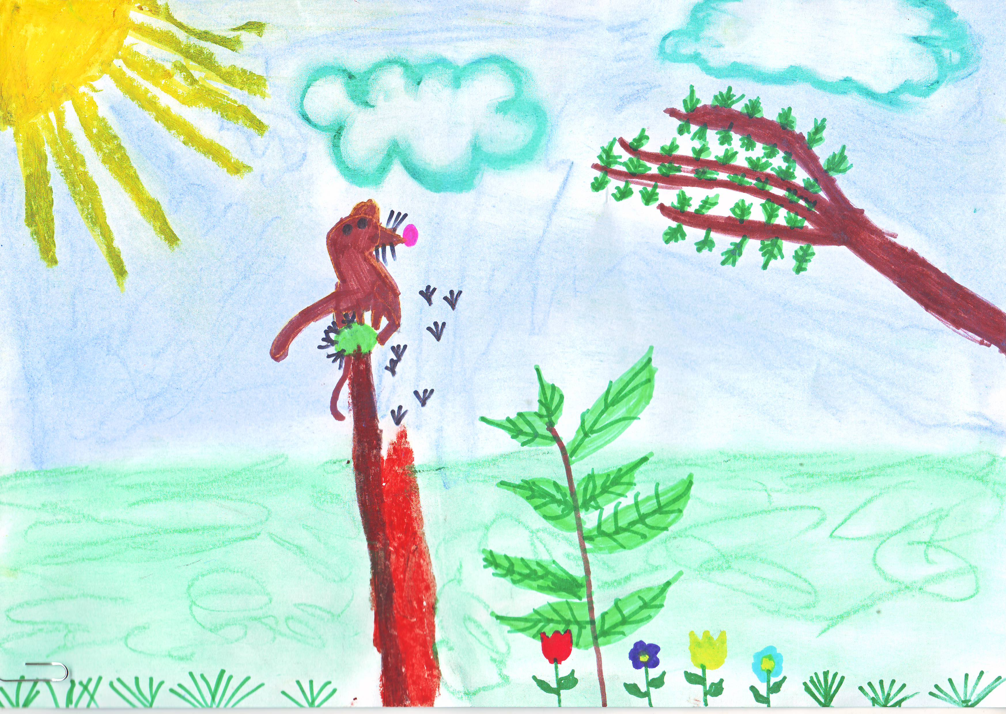

Kedvencem a törpeegér,
Mely sűrű növényzetben él.
Rovarok, magvak nagy kedvelője,
Színe, mint az őszi falevél.
Apró termete még egy,
Pitypangon is elfér.
Sőrés Boglárka 2.a.
Törpeegér
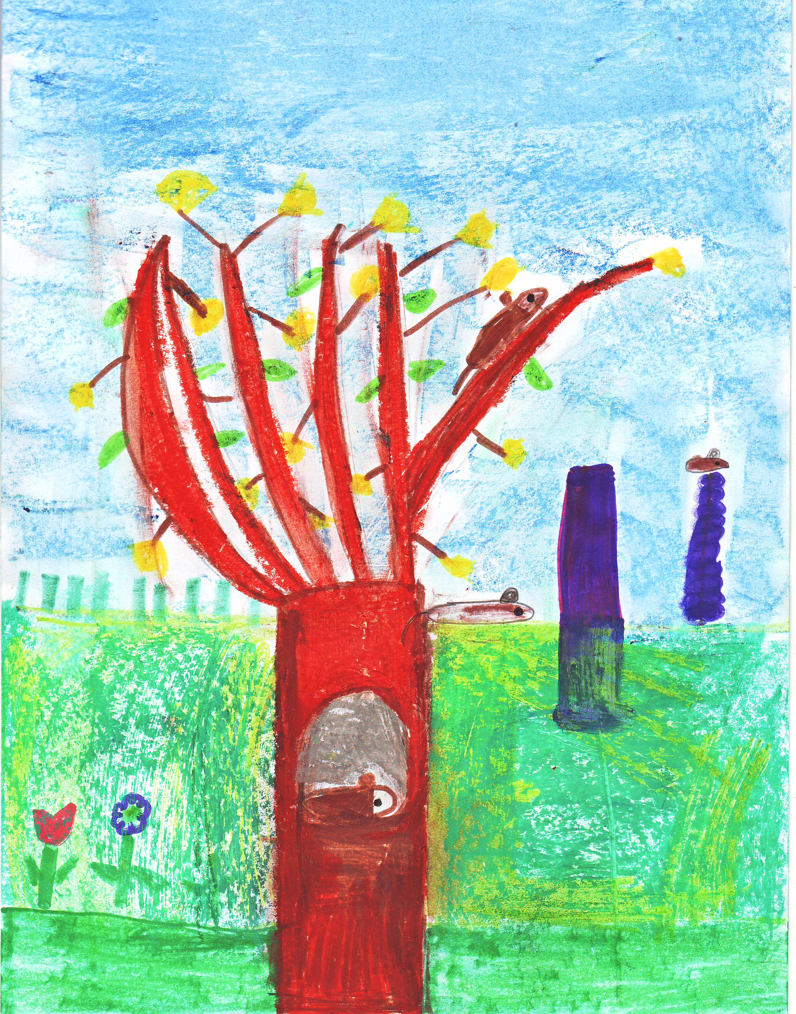

Törpeegér vagyok én,
Védett állat lettem az idén.
Értékem elég drága,
Ki megfog, az bánja!
Lovas Sára 2.a.

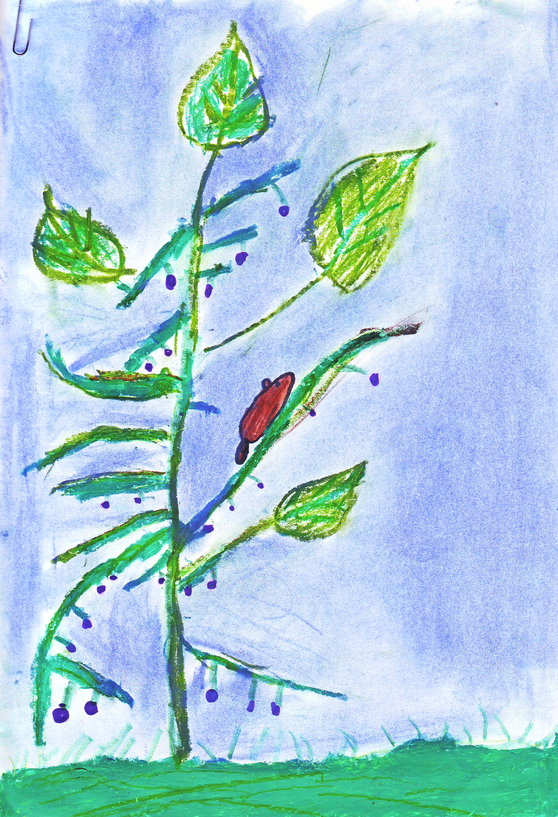

Törpeegér

Kedvencem a törpeegér,
De jó lenne, ha velem lennél!
Máshoz már nem is mennék,
Mindketten boldogok lennénk.
Kerekes Gergő 2.a.

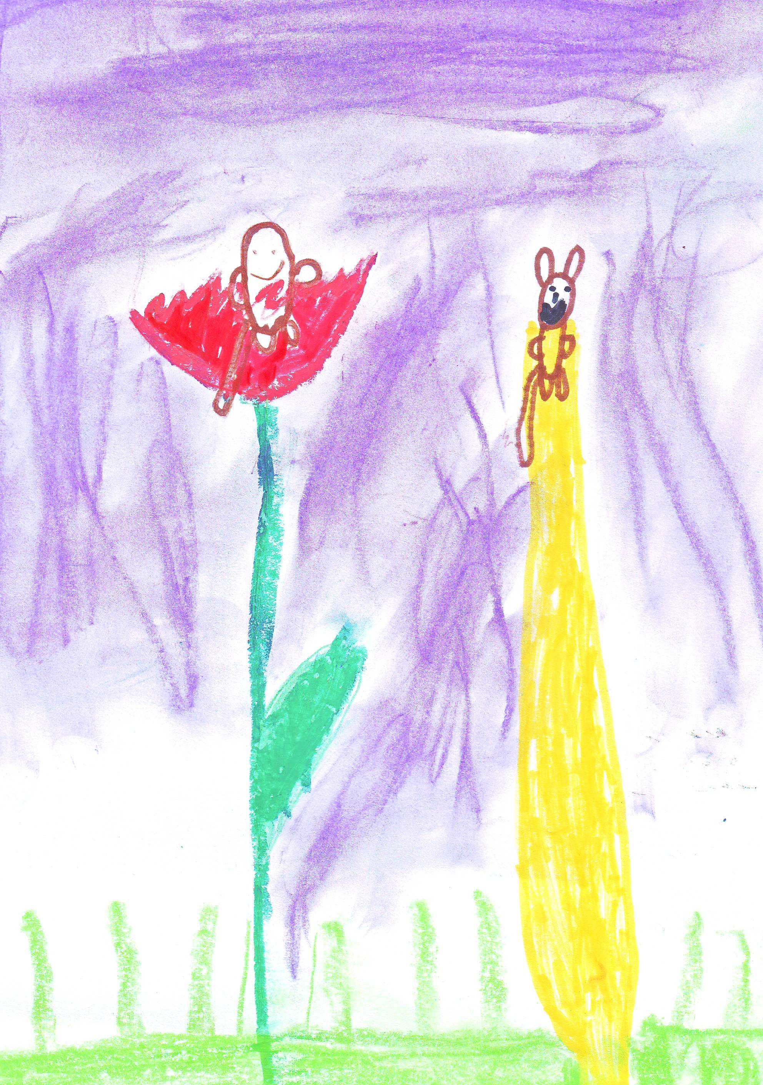
A törpeegér

Kedvencem a törpeegér,
Bárcsak lenne egy az enyém!
Etetném, itatnám,
Mindig nagyon vigyáznék rá!
Simai Ákos 2.a.

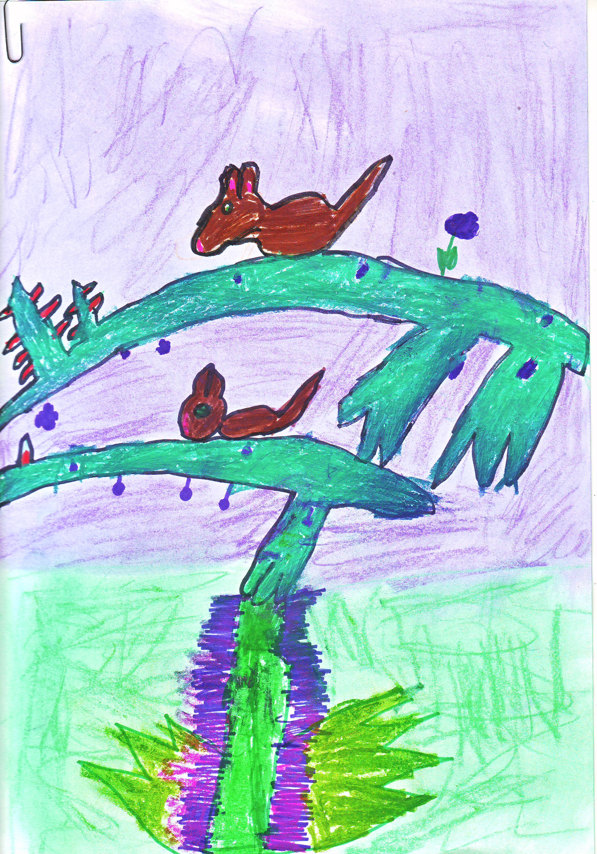
A törpeegér

Kedvencem a törpeegér,
Bárcsak lenne az enyém!
Ha az enyém lenne, szeretném!
Fürgén suhan, megszerzi a szedrét!
Fehér Nóra 2.a.

Törpeegér
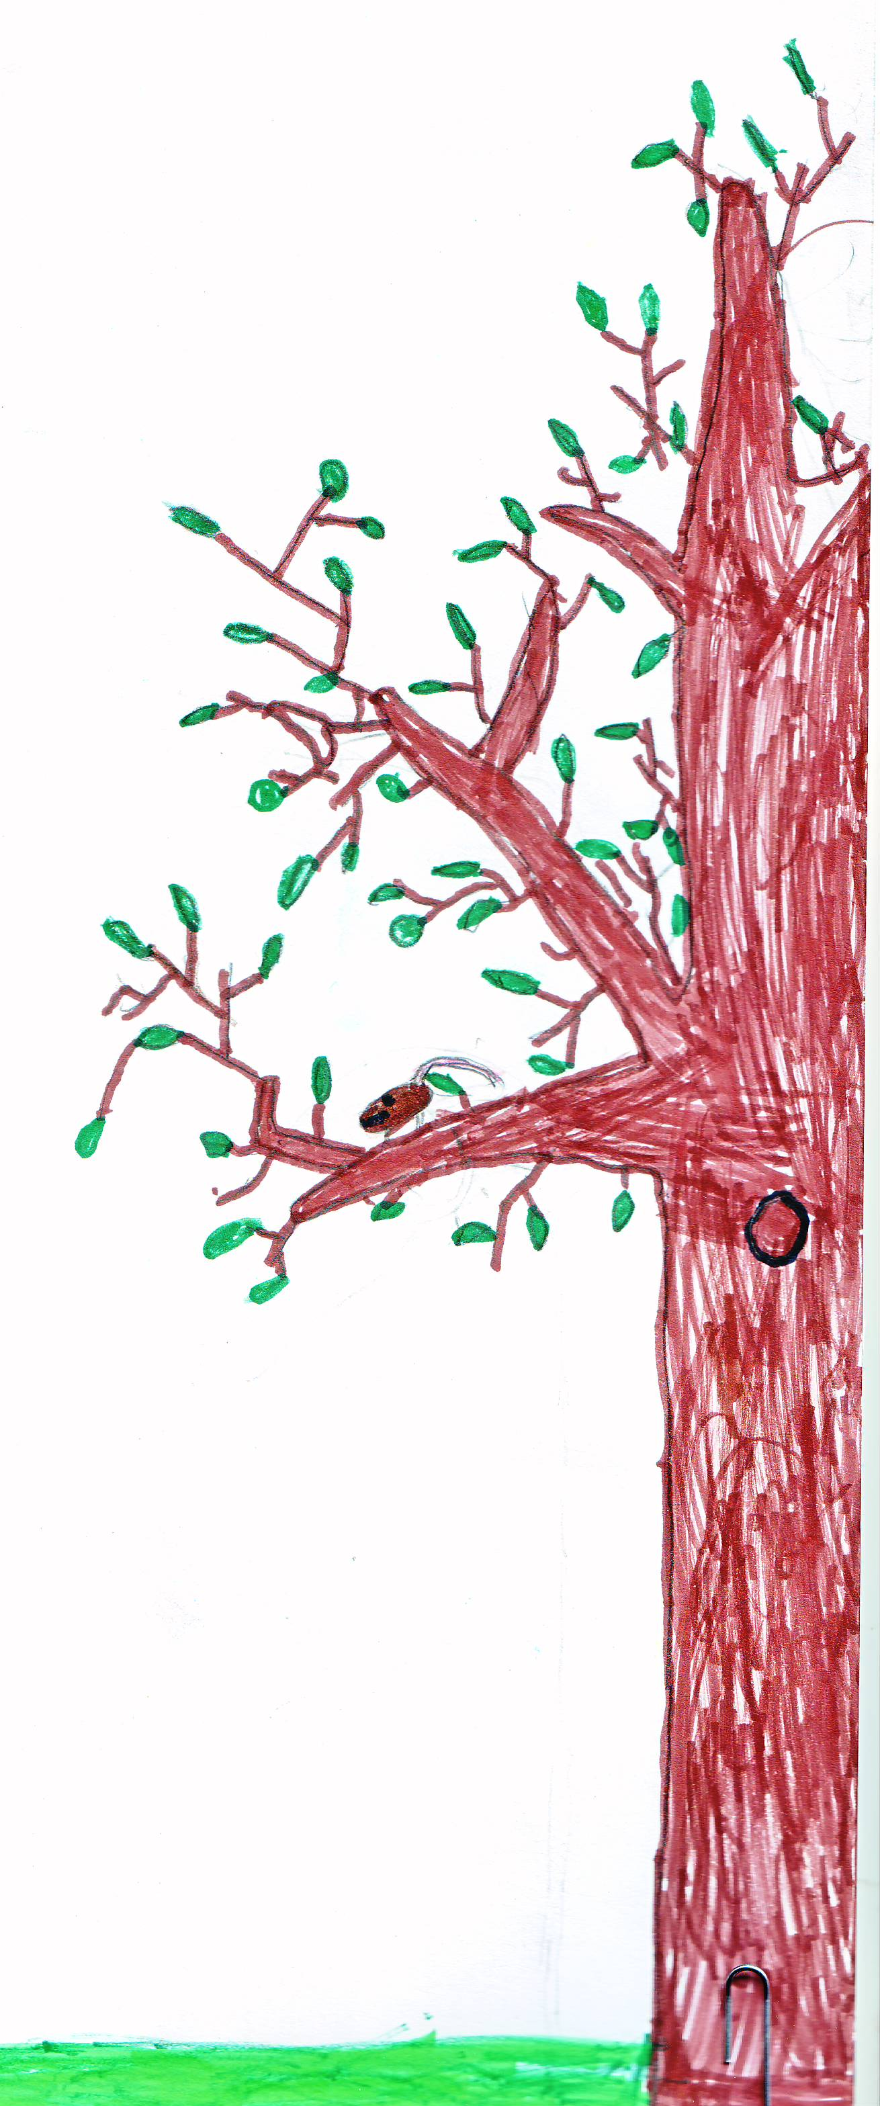

Kedvencem a törpeegér,
A híre mindenhova elér.
Kicsit kicsi, de nem baj,
Mert csak a képzelet szab határt!
Kiss Dávid 2.a.

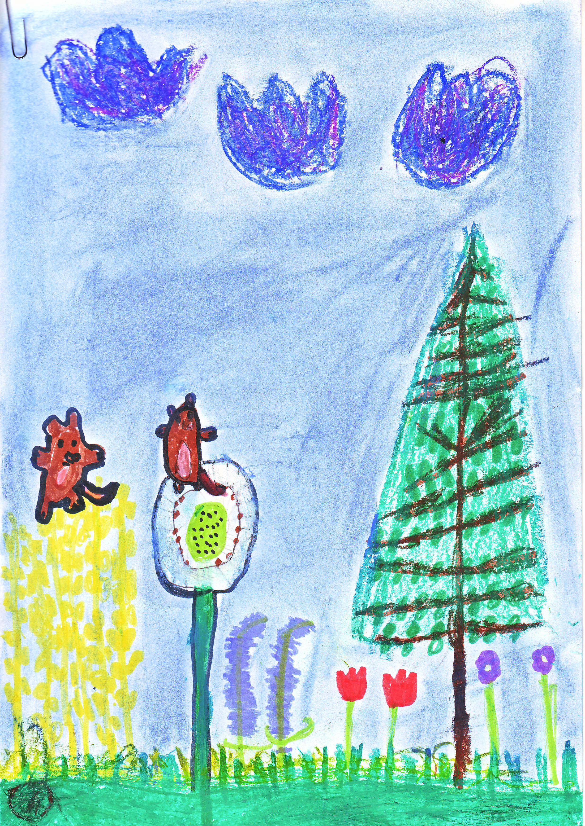

A törpeegér

Kicsi egér, olyan cuki vagy,
Mint egy morzsa kenyér!
Erdő, mező mélyén te vagy,
A legkisebb törpös egér.
Nagy Dávid Máté 2.a.

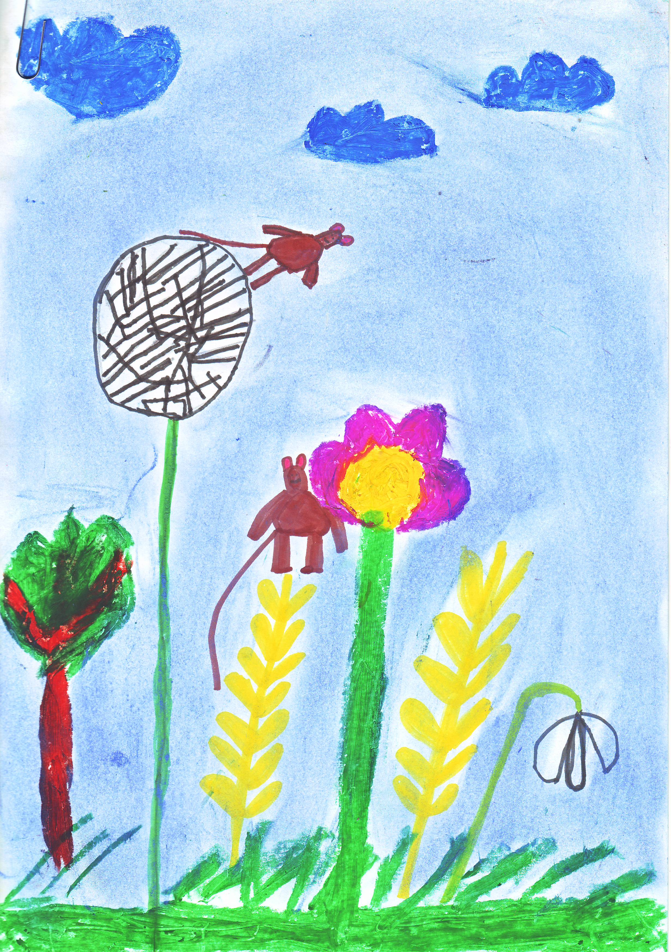
Törpeegér

Kedvencem a törpeegér,
Bárcsak enyém lehetnél!
Élt egy apró egér,
Otthona pár nyárfalevél.
Rácz Kornél 2.a.

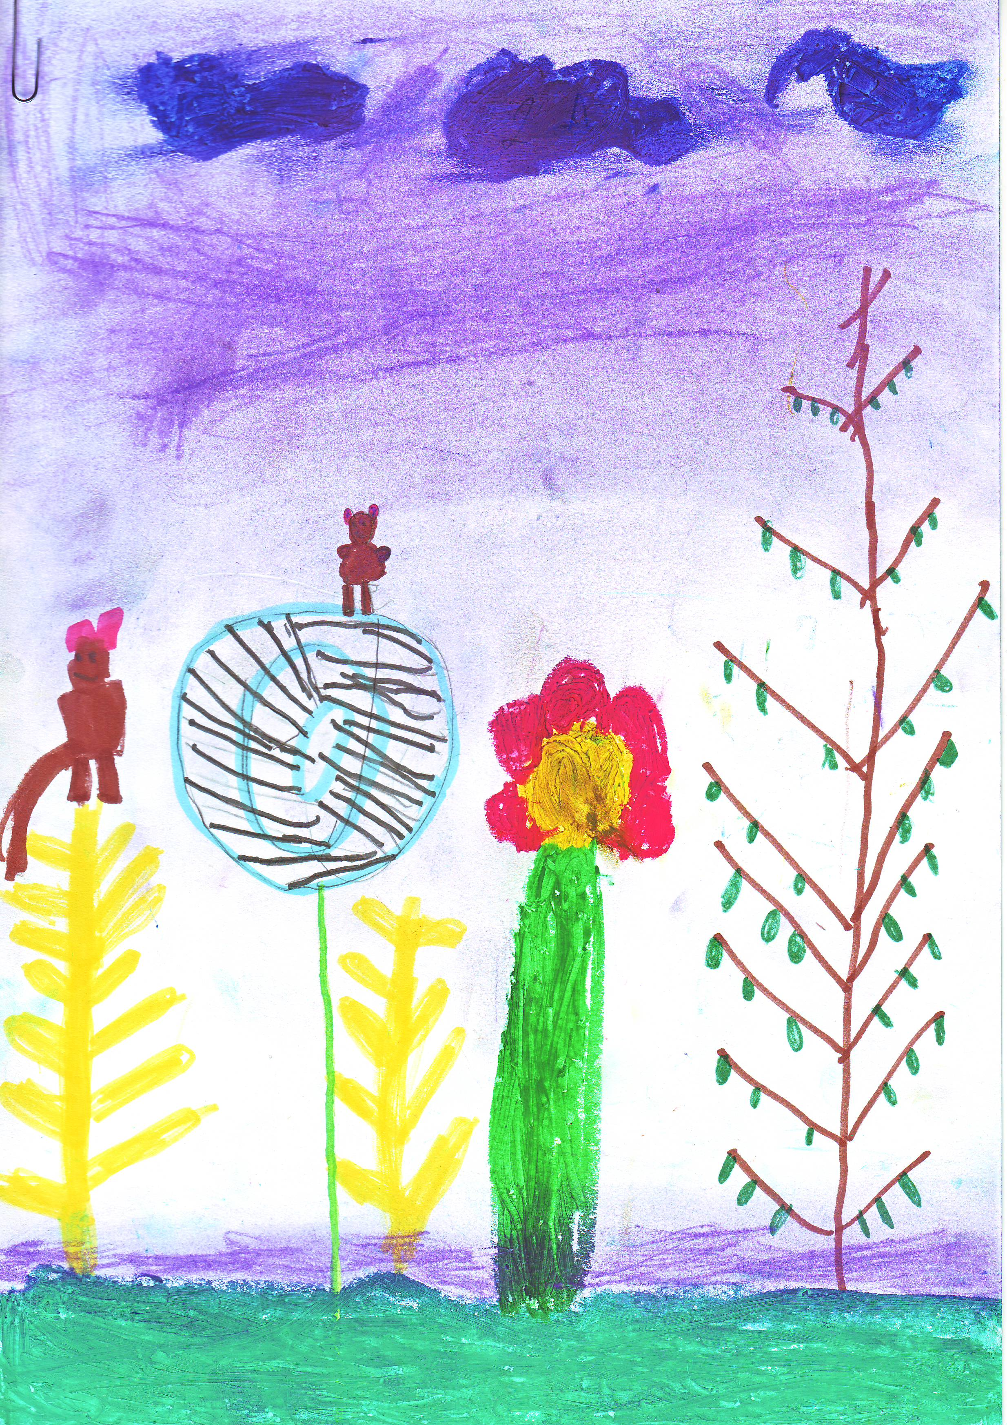
A törpeegér

Az enyém a törpeegér,
Bárcsak most itt lennél!
Akkor az életem szép lenne,
Etetnélek, itatnálak, amíg csak élsz.
Sipos Roland 2.a.

2022 év élőlényei
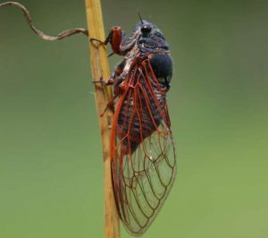
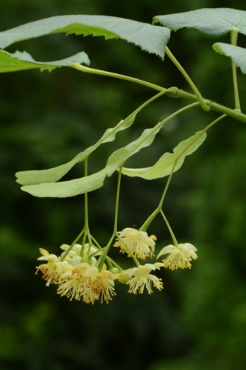
cickafark
homoki gyík
agárkosbor
ízletes rizike
bodorka
törpeegér
énekes
óriáskabóca
nagylevelű hárs
zöld küllő
